Evidencia

Id del Caso: CP-055
Título del caso: ESC-012-Búsqueda de ESIM-Validar búsqueda exitosa de planes ESIM seleccionando país y tipo de paquete válidos
Tester: Mauricio Massaro
Fecha: 31/08/2026
Navegador: Chrome
Precondición:
-Acceso a la web https://phptravels.net/#esim

Pasos:
1-Verificar que la pestaña "ESIM" esté activa
2-En el desplegable "Country", seleccionar un país de destino válido (ej. Argentina)
3-En el desplegable "Package Type", seleccionar el tipo de paquete (ej. ALL o una opción específica de datos/días)
4-Hacer clic en el botón de búsqueda (icono de lupa azul)

Resultado esperado: El sistema procesa la consulta y redirige al listado de planes ESIM disponibles que coinciden con el país y el tipo de paquete seleccionados.
Ejecución
1-Verificar que la pestaña "ESIM" esté activa
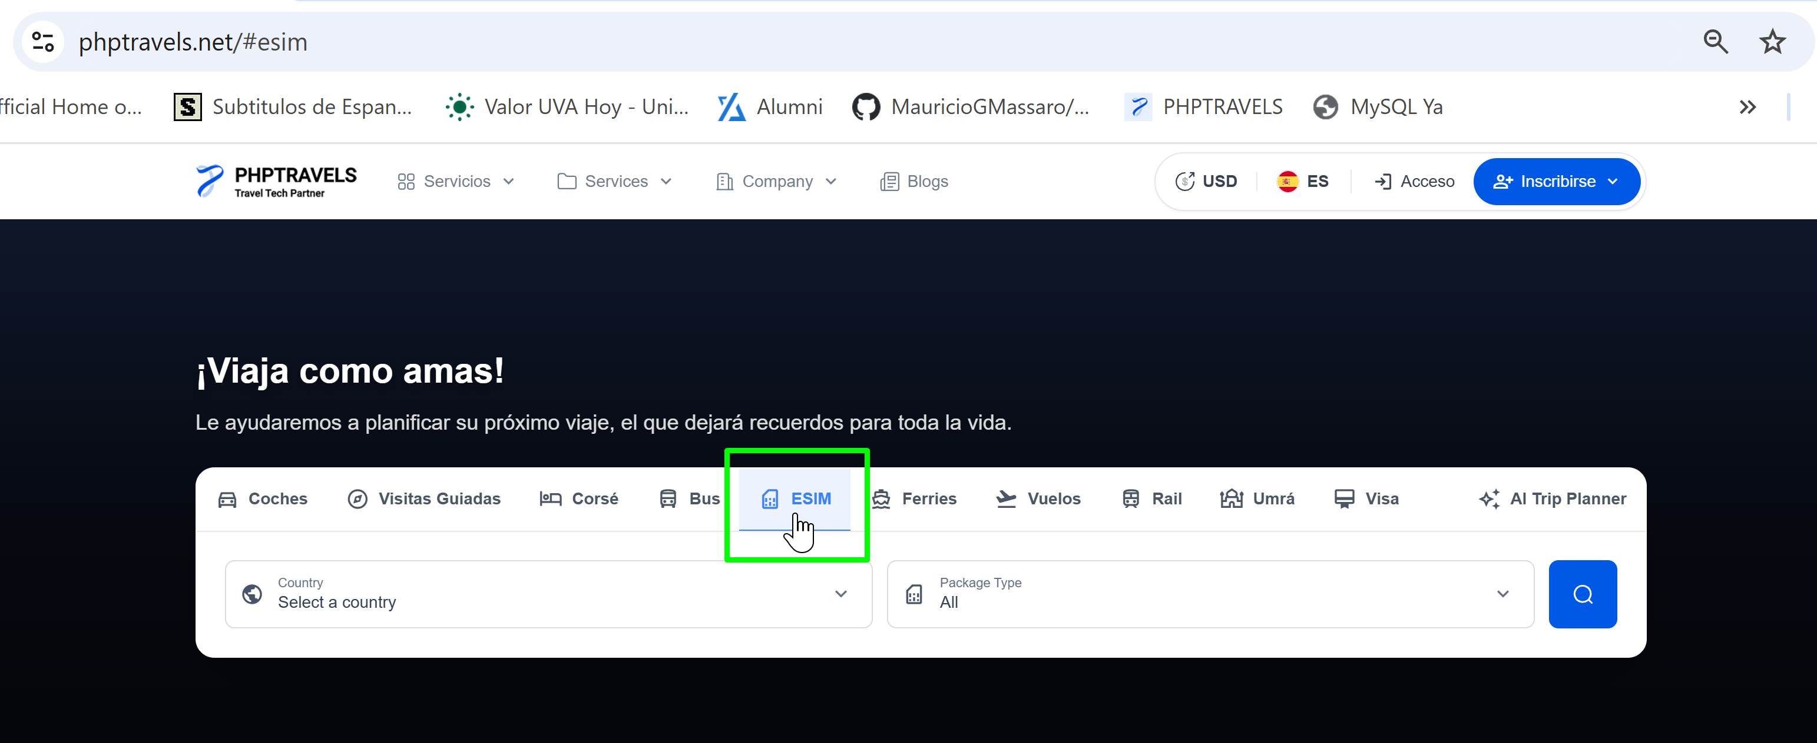

2-En el desplegable "Country", seleccionar un país de destino válido (ej. España)
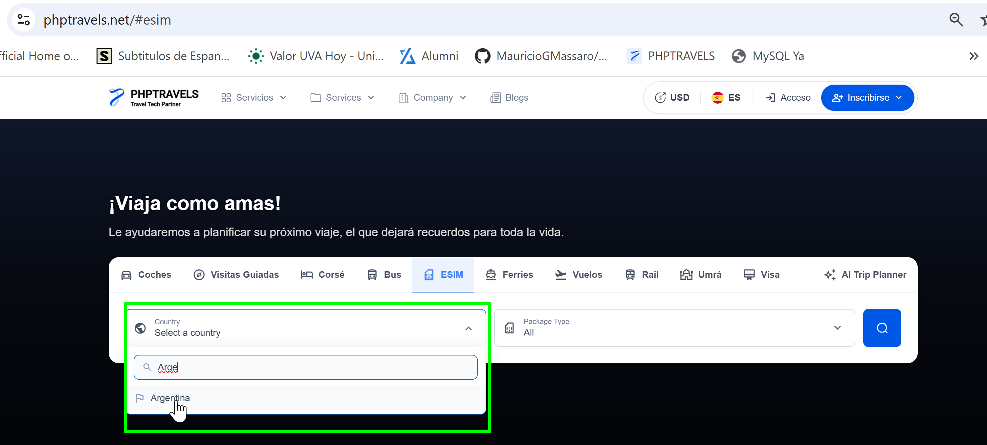

3-En el desplegable "Package Type", seleccionar el tipo de paquete (ej. ALL o una opción específica de datos/días)

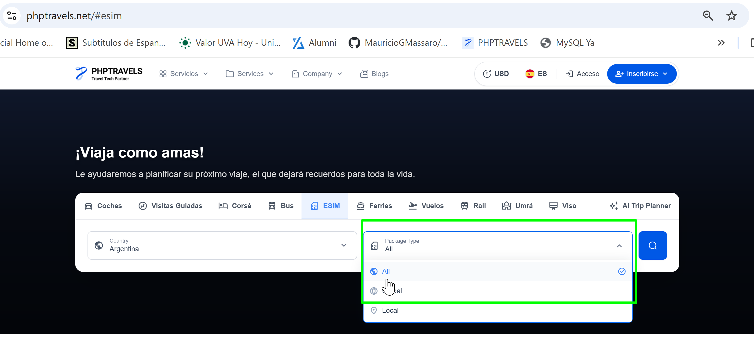

4-Hacer clic en el botón de búsqueda (icono de lupa azul)
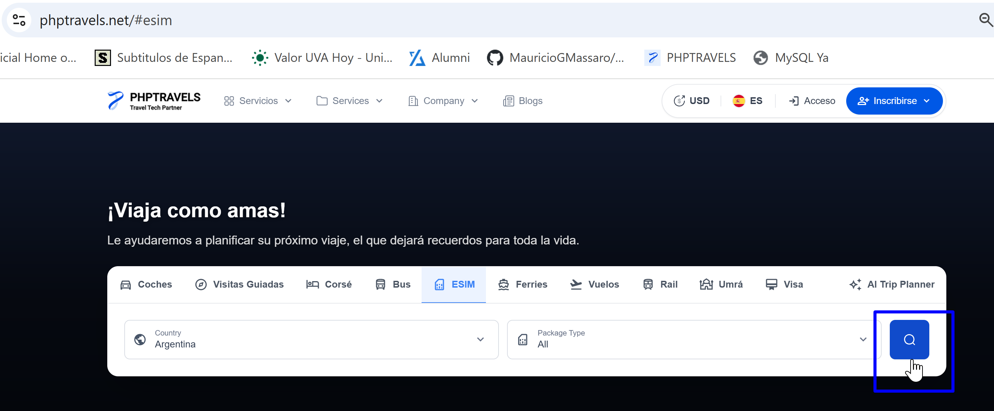

Resultado esperado: El sistema procesa la consulta y redirige al listado de planes ESIM disponibles que coinciden con el país y el tipo de paquete seleccionados.

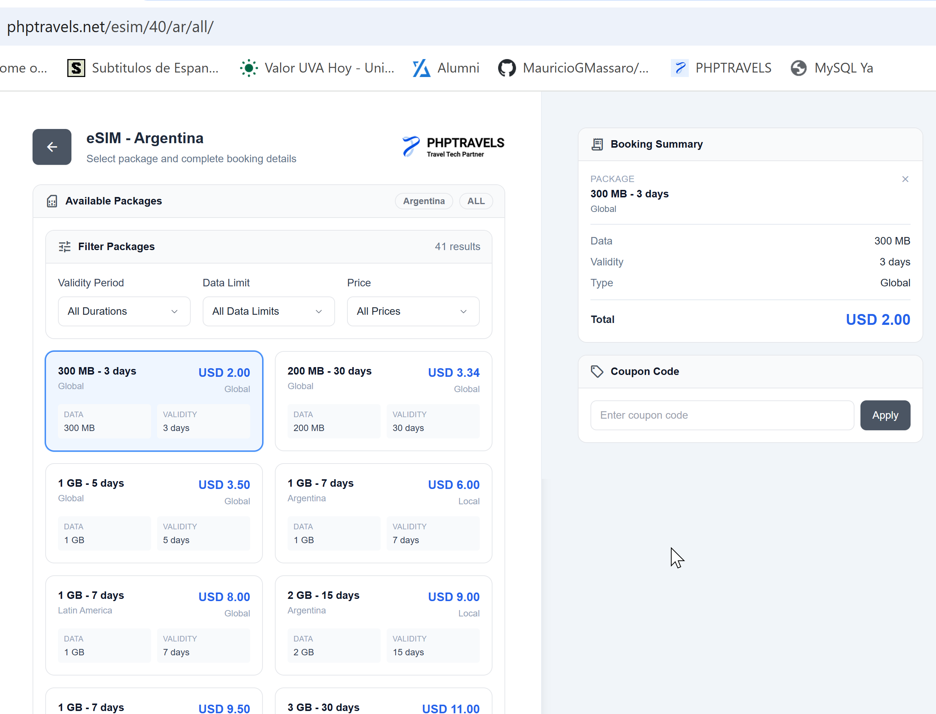

Resultado: Exitoso

